第一步：度娘

<https://jingyan.baidu.com/article/fec7a1e53efe621190b4e7ae.html>

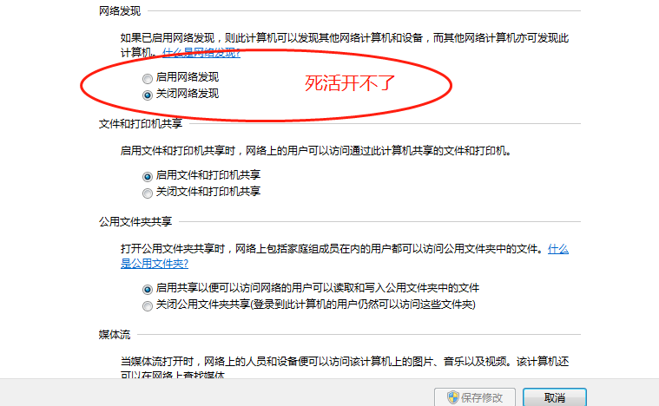

发现问题：我的启用网络发现死活开不了！

遇到问题，解决问题！又问了一下度娘，好多都说开启三个服务：

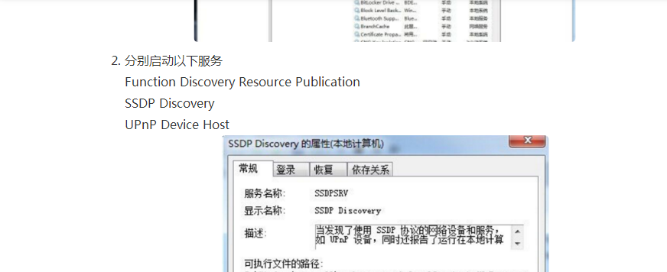

分别启动以下服务

Function Discovery Resource Publication

SSDP Discovery

UPnP Device Host

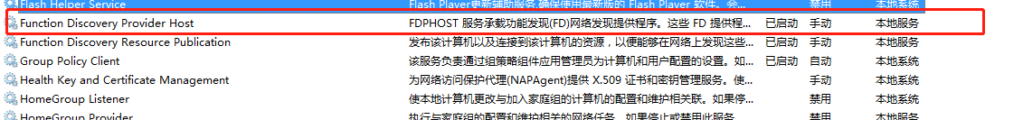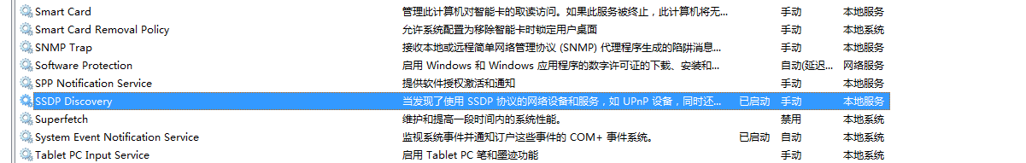



依旧不行!!!!!!



在当今复制满天飞的网络天下，看来不深度挖答案是不行的了

果然，不意中让我看到这个来自TX爸爸的，



试试吧，将server和DNS Client开启



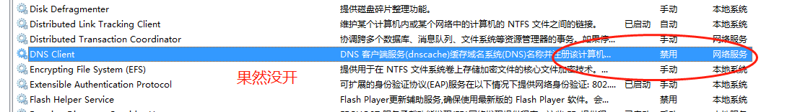

成功！！！！！！

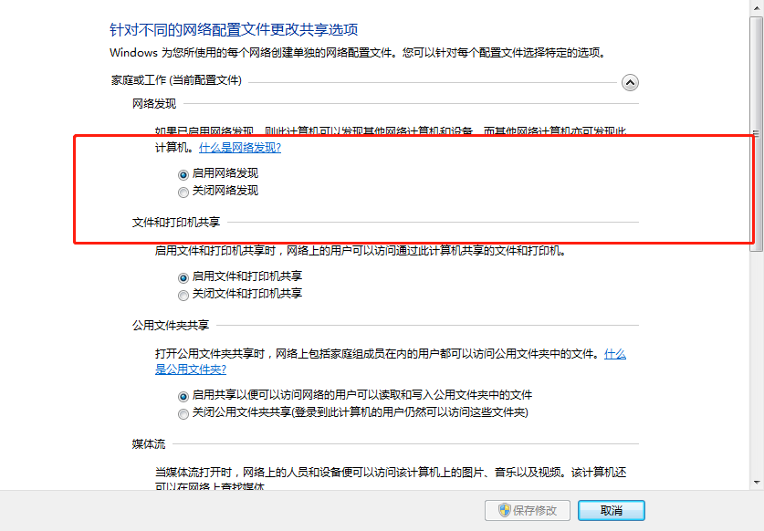

第二步：开启指定共享文件夹

遇到了奇葩：

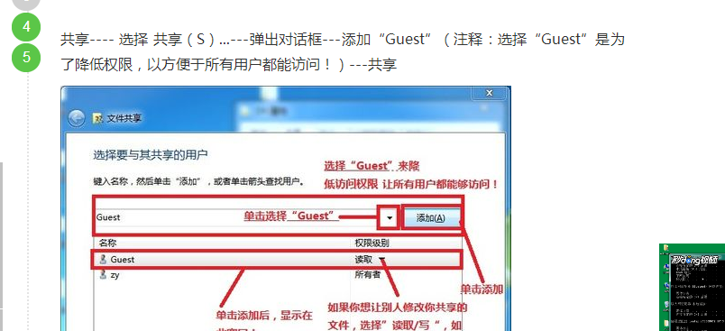

我没有Guest，难道是这个？

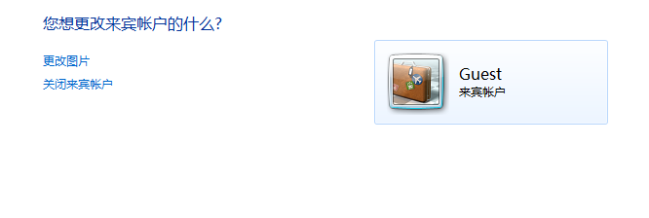

还是没有，那我寻思着，就当这个是Guest吧，设读取

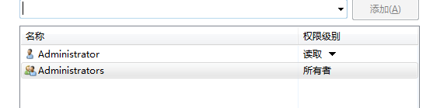

显示一下我的所有共享：

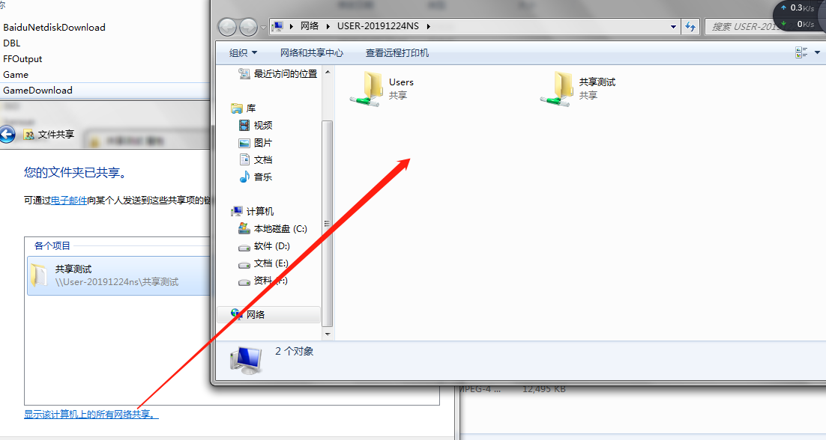

从另一台计算机上看到我了：USER-20191224NS

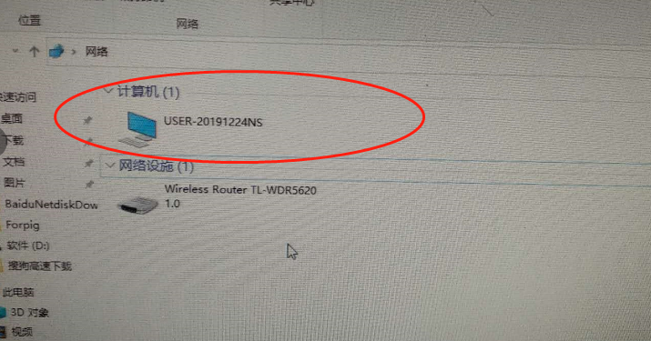

不过很遗憾，提示“登录失败未授予用户在此计算机上的请求登录”

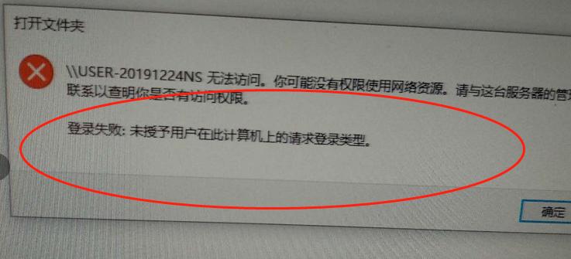

度娘来！！！！！

<https://jingyan.baidu.com/article/0964eca2496d918285f53690.html>

果然有这个Guest拒之门外

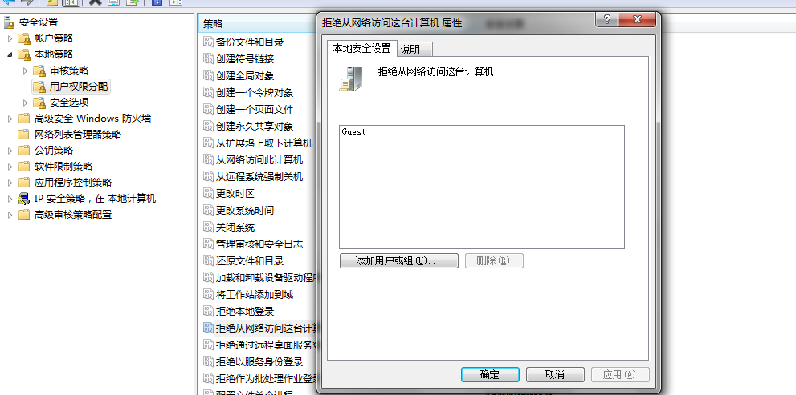

删了之后，果然文件共享成功！！！！！！！

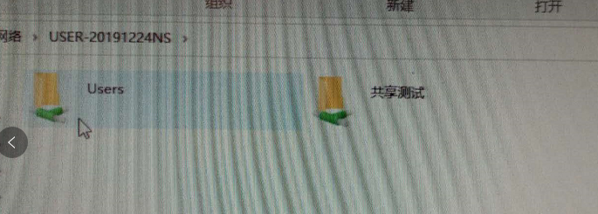

我试着将它关闭，结果跟这个没关系!!!!!

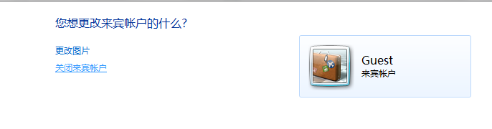

第三：总结一下

第一步，为了保证网络可以发现，先开启几个服务试试

Function Discovery Resource Publication

SSDP Discovery

UPnP Device Host

DNS Client

Server

第二步：开启网络发现（按照度娘的来就行了）

第三步：指定文件夹共享之前，要在 本地安全策略-本地策略-用户权限分配

将拒绝从网络访问这台计算机中Guest删去

第四步：对指定文件夹右键，共享，开启就可以了。